卧龙区文化局

2016年度部门决算

目 录

第一部分 卧龙区文化局概况

1. 主要职责
2. 部门决算单位构成

第二部分 卧龙区文化局2016年度部门决算表

一、收入支出决算总表

二、收入决算表

三、支出决算表

四、财政拨款收入支出决算总表

五、一般公共预算财政拨款支出决算表

六、一般公共预算财政拨款基本支出决算表

七、一般公共预算财政拨款“三公”经费支出决算表

八、政府性基金预算财政拨款收入支出决算表

第三部分 卧龙区文化局2016年度部门决算情况说明

第四部分 名词解释

第一部分 卧龙区文化局概况

1. 主要职责

1、贯彻落实党和国家关于文化艺术、广播电影电视、文物工作和新闻出版工作的方针、政策，把握正确的舆论导向和创作导向。

2、研究、制定全区文化艺术、广播电影电视、新闻出版和文物事业中长期发展规划、年度执行计划并组织实施；参与指导和推动全区文化、广播电影电视、新闻出版领域体制机制改革。

3、指导、管理全区社会文化事业，扶持代表性、示范性、实验性文化艺术品种；指导、监督管理全区重点文化设施、基层文化设施和广播电影电视重点基础设施建设，推进全区公共文化服务；组织全区性重大文化艺术、广播电影电视活动；负责全区非物质文化遗产保护和优秀民族文化传承普及工作。

4、指导、监督、管理全区文化市场综合执法活动；负责全区文化、广播电影电视、文物和新闻出版领域的经营活动的行业监管；负责从事演艺活动、广播电影电视节目制作、出版活动民办机构的监管工作。

5、负责全区广播电影电视、信息网络视听节目服务机构、新闻出版单位的监督管理并实施准入和退出管理；监督管理广播电影电视、信息网络、公共视听载体播放的视听节目和出版物，并审查其内容和质量；负责监督管理全区广播电影电视节目传输、监测和安全播出。

6、负责全区文艺类产品网上传播的前置审核工作；负责对网吧等上网服务营业场所实行经营许可证管理，对网络游戏服务进行监督管理。

7、负责全区著作权和印刷业监督管理，组织查处著作权侵权案件和涉外侵权案件，查处违规出版物和违法违纪出版活动。

8、负责全区文物的保护、抢救、发掘、研究、宣传、调查工作。

9、承办区政府交办的其他事项。

1. 部门决算单位构成

纳入卧龙区文化局2016年度部门决算编制范围的单位包括：

卧龙区文化局本级：

1. 办公室（人事股）

2、纪检监察室

1. 计划财务股
2. 文化艺术股(文物股)
3. 文化市场管理股(新闻出版股)
4. 广电事业管理股
5. 产业股

第二部分

卧龙区文化局2016年度部门决算表

第三部分

卧龙区文化局

2016年度部门决算情况说明

1. 关于收入支出决算总体情况说明

2016年度收入总计645.89万元，支出总计567.60万元，2015年度收入总计787.63万元，支出总计787.63万元.收入与2015年相比，减少141.74万元，减少17.8%。支出与2015年相比，减少220.03万元，减少27.9%。

图1：收、支决算总计变动情况

（单位：万元）

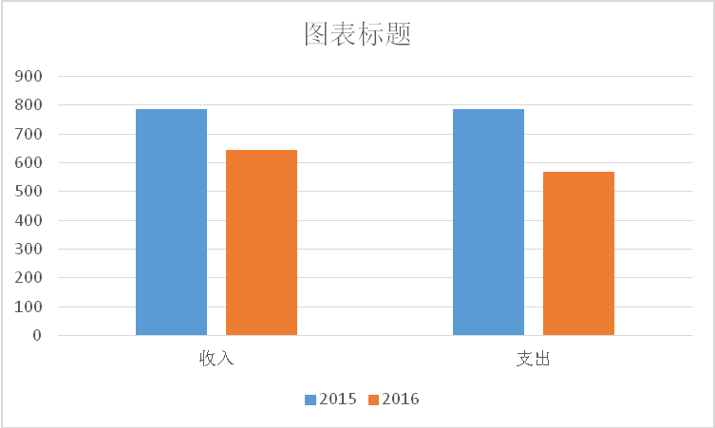

1. 关于收入决算情况说明

2016年度收入合计645.89万元，其中：财政拨款收入645.89万元，占100%。

图2：收入决算

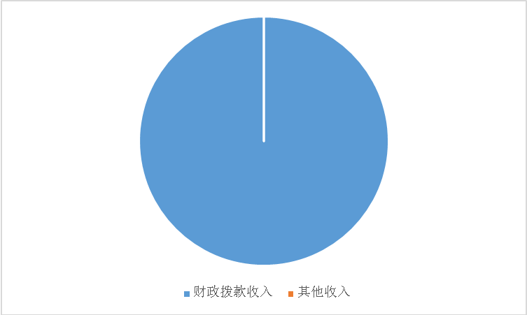

1. 关于支出决算情况说明

2016年度支出合计567.60万元，其中：基本支出415.2万元，文化项目支出142.4万元，拨出经费100000元。

图3：支出决算

|  |
| --- |
|  |

1. 关于财政拨款收入支出决算总体情况说明

2016年财政拨款收入总决算645.89万元，支出总决算567.60万元。与2015年相比，财政拨款收、支总计各减少141.74万元、220.03，各下降17.8%、27.9%。

图4：财政拨款收、支决算总计变动情况

（单位：万元）

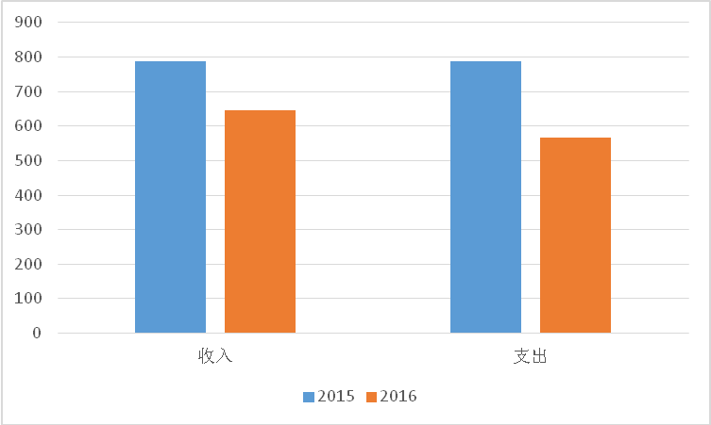

1. 关于一般公共预算财政拨款支出决算情况说明
2. 财政拨款支出决算总体情况。

2016年一般公共预算财政拨款支出567.60万元，占支出合计的100%。与2015年相比，一般公共预算财政拨款支出减少220.03万元，下降27.9%。

图5：财政拨款支出决算变动情况

（单位：万元）

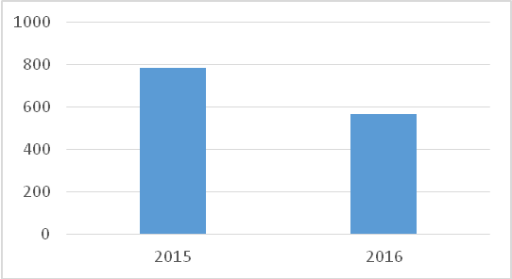

1. 财政拨款支出决算结构情况。

2016年度一般公共预算财政拨款支出567.60万元，主要用于以下方面：文化体育与传媒支出（类）支出341.08万元，占60%；社会保障和就业支出（类）支出226.52万元，占40%。

图6：财政拨款支出决算结构

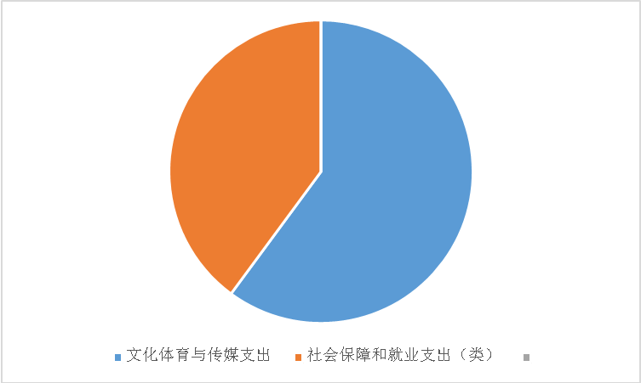

1. 财政拨款支出决算具体情况。

2016年度一般公共预算财政拨款支出年初预算为567.80万元，支出决算为567.60万元，完成年初预算的99.9%。

1. 关于一般公共预算财政拨款基本支出决算情况说明

2016年一般公共预算财政拨款基本支出567.60万元，其中：人员经费396.53万元，主要包括：基本工资、津贴补贴、伙食补助费、绩效工资等；公用经费171.07万元，主要是办公费。

1. 关于一般公共预算财政拨款“三公”经费支出决算情况说明
2. “三公”经费财政拨款支出决算总体情况说明。

2016年度“三公”经费财政拨款支出预算为4.27万元，支出决算为4.27万元，完成预算的100%，其中：公务用车购置及运行费支出决算为3.64万元，完成预算的84%；公务接待费支出决算为0.63万元，完成预算的16%。

2016年度“三公”经费财政拨款支出决算数比2015年减少0.2万元，下降4.7%，其中：公务用车购置及运行费支出决算增加1.7万元，增长47%,公务用车购置及运行费支出决算增加原因：单位进行车改时遗留修车费在2016年结算；公务接待费支出决算减少1.9万元，下降271%,减少原因：根据中央八项规定，压缩公务接待费开支；2016年无因公出国费用。

1. “三公”经费财政拨款支出决算具体情况说明。

2016年度“三公”经费财政拨款支出决算中，公务用车购置及运行费支出决算3.64万元，占84%；公务接待费支出决算0.63万元，占16%。具体情况如下：

图7：“三公”经费财政拨款支出结构

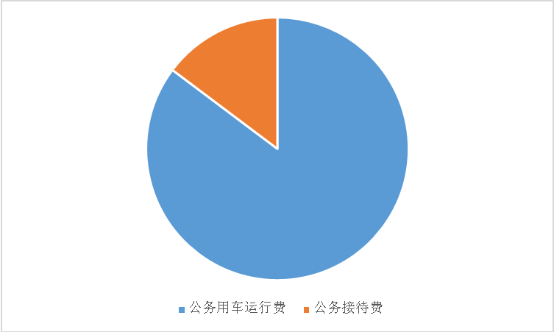

1. 公务用车购置及运行费支出3.64万元。其中：



公务用车运行支出3.64万元。主要用于燃油费、维修费、过路费等。2016年期末，卧龙区文广新局机关的公务用车保有量为1量。

1. 公务接待费支出0.63万元。主要用于业务范围内的招待费，接待人员12批次，100人次。
2. 关于预算绩效情况说明
3. 绩效管理工作开展情况。

无

1. 部门决算中项目绩效自评结果。

无

1. 关于政府性基金预算财政拨款支出决算情况说明

2016年度政府性基金预算财政拨款支出年初预算为0万元，支出决算为0万元。没有政府性基金收入，也没有使用政府性基金安排的支出。

1. 其他重要事项的情况说明
2. 机关运行经费支出情况。

2016年度机关运行经费支出18.74万元，比2015年减少6.09万元，下降24.5%。

1. 政府采购支出情况。

2016年度政府采购支出总额2.64万元，其中：政府采购货物支出2.64万元，政府采购工程支出0万元，政府采购服务支出0万元。授予中小企业合同金额2.64万元，占政府采购支出总额的0%，其中：授予小微企业合同金额0万元，占政府采购支出总额的0%。

1. 国有资产占用情况。

2016年期末，卧龙区文广新局共有车辆1辆，其中：一般公务用车1辆。

第四部分 名词解释

**一、**财政拨款收入：指省级财政当年拨付的资金。

二、事业收入：指事业单位开展专业业务活动及辅助活动所取得的收入。

三、其他收入：指本部门取得的除“财政拨款收入”、“事业收入”、“经营收入”等以外的收入。

四、用事业基金弥补收支差额：指事业单位在当年的“财政拨款收入”、“事业收入”和“其他收入”不足以安排当年支出的情况下，使用以前年度积累的事业基金（事业单位当年收支相抵后按国家规定提取、用于弥补以后年度收支差额的基金）弥补当年收支缺口的资金。

五、年末结转和结余：指本年度或以前年度预算安排、因客观条件发生变化无法按原计划实施，需延迟到以后年度按有关规定继续使用的资金。

六、基本支出：指为保障机构正常运转、完成日常工作任务而发生的人员支出和公用支出。

七、项目支出：指在基本支出之外为完成特定行政任务和事业发展目标所发生的支出

八、“三公”经费：纳入省级财政预决算管理“三公”经费，指部门使用财政拨款安排的因公出国（境）费、公务用车购置及运行费和公务接待费。其中，因公出国（境）费反映单位公务出国（境）的国际旅费、国外城市间交通费、住宿费、伙食费、培训费、公杂费等支出；公务用车购置及运行费反映反映单位公务用车车辆购置支出（含车辆购置税）及租用费、燃料费、维修费、过路过桥费、保险费、安全奖励费用等支出；公务接待费反映单位按规定开支的各类公务接待（含外宾接待）支出。

九、机关运行经费：指为保障行政单位（含参照公务员法管理的事业单位）运行用于购买货物和服务的各项资金，包括办公及印刷费、邮电费、差旅费、会议费、福利费、日常维修费、专用材料及一般设备购置费、办公用房水电费、办公用房取暖费、办公用房物业管理费、公务用车运行维护费以及其他费用。